بسم الله الرحمن الرحيم



اتصالات 1

التجربة الاولى

AM modulation & Demodulation

اعداد :

ميلاد بسطامي

0120011920221

باشراف : م.عمار الفران

الهدف :

إنتاج موجة AM .

مقارنة الموجة المضمنة والموجة المستقبلة.

قیاس قدرة وتردد موجة الحامل .

قیاس قدرة وتردد إشارة المعلومات .

كشف التضمین باستخدام كاشف النطاق

الادوات اللازمة :

AC-power \ multier \ DC-power \oscilloscope \ res (diodes\capacitor )

خطوات العمل:

اولا : AM modulation

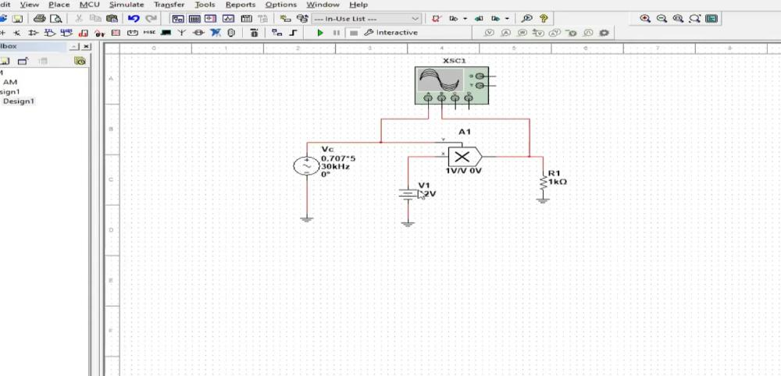

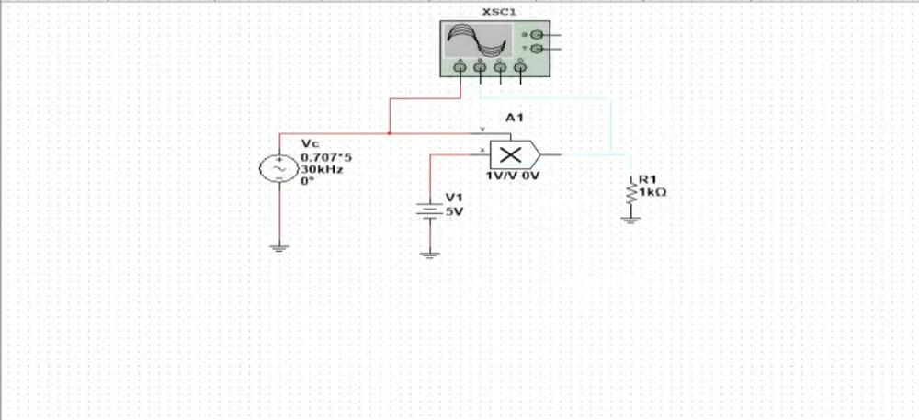

نقوم باخد قيمه 5 فولت

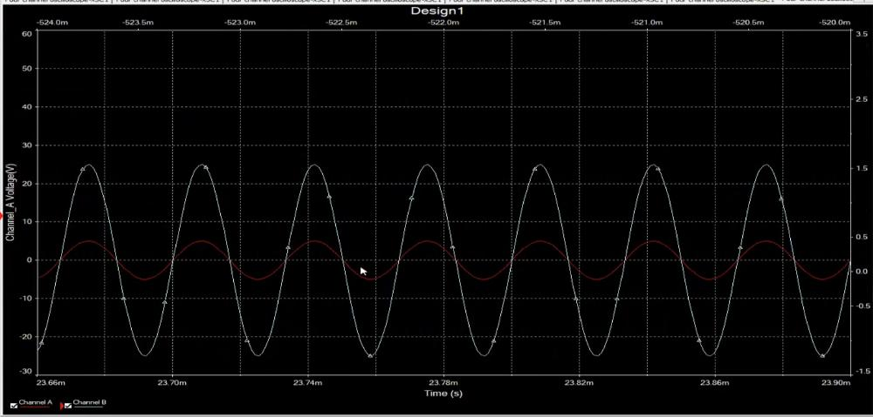

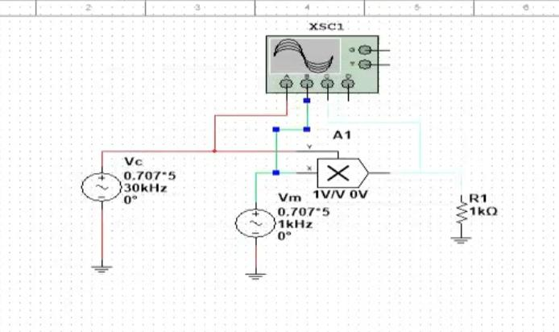

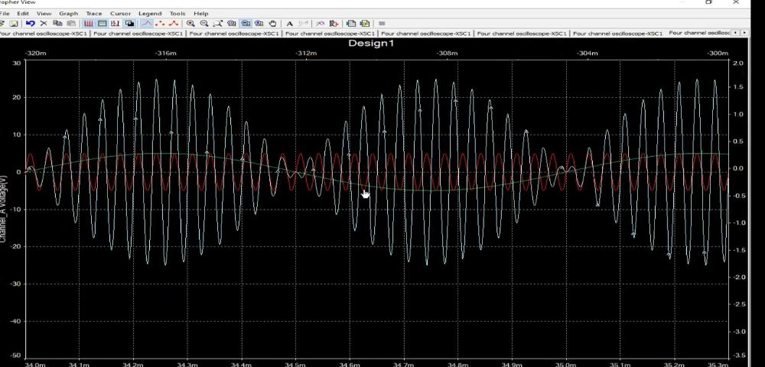

ثانيا : Demodultion

